Воспитатель ВКК Вихерт Марины Александровны
Технологическая карта
организации совместной непосредственно образовательной деятельности с детьми
Тема (проекта, образовательного события): Изготовление народной куклы-столбушки
Возрастная группа: дети 6 - 8 лет
Форма НОД: учебная стратегия «кластер»
Форма организации: групповая – 12 участников
Длительность: 40 минут
Техническое и методическое оснащение:
магнитно-маркерная доска (или лист ватмана), карточки-схемы, маркер;
основы для изготовления куклы (березовые и тканевые скрутки, чурочки, втулки, картон), лоскутки ткани для создания образа куклы, нитки вязальные, лен, ножницы, фломастеры;
образцы кукол
Учебно-методическое пособие Н.В.Шайдурова «Традиционная тряпичная кукла»
Методы и приемы: рассматривание, вопросы, рассказ, показ с объяснением, работа со схемами, анализ, совместное проектирование, создание ситуации творческого поиска, создание ситуации взаимопомощи, сотрудничества, повтор последовательности работы, помощь

ЗАДАЧИ  образовательной программы | Задачи с учетом возрастных и индивидуальных особенностей воспитанников группы
Образовательные  Развивающие  Воспитательные | Продолжить знакомство детей с народной куклой и традициями ее изготовления  Развивать мелкую моторику рук, воображение, стремление к самостоятельному творчеству  Формировать умение анализировать, делать выводы, составлять схемы  Содействовать развитию творческого подхода в работе, умению проявлять самостоятельность и активность в выборе материала  Воспитывать интерес к культуре своего народа

Этапы  деятельности | Содержание деятельности | Действия, деятельность педагога | Действия, деятельность детей
Вводная часть | Ребята, сегодня мы вновь заглянем в наш волшебный чемоданчик, и я познакомлю вас с еще одной народной куклой – столбушкой.  Такую куклу мама, бабушка или сами дети делали из того, что найдется в доме.  Как вы думаете, для чего делали такую куклу и для кого?  Да, эта кукла служила, в первую очередь, для игры. А вы хотите сделать себе такую куклу, которой можно будет играть самим или подарить младшим сестренкам и братишкам? | Привлекает внимание детей:  открывает чемодан, демонстрирует несколько кукол  Знакомит с народными традициями  Мотивирует на продуктивную деятельность | Внимательно слушают  Эмоционально откликаются  Высказывают предположения  Выражают согласие
Основная часть  Составление схемы-алгоритма | Прежде чем мы начнем, скажите, как вы думаете, почему кукла называется столбушка?  Правильно, основой такой куклы был «столбик»  Давайте попробуем составить с вами схему изготовления такой куклы  Из чего можно сделать столбик?  Кем может быть кукла?  Как оденем куклу-девочку (женщину)?  Как можно одеть куклу-мальчика (мужчину)?  Как еще можно украсить наших кукол?  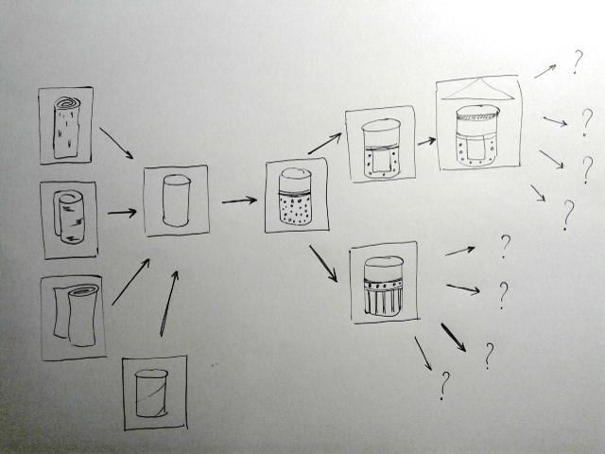 | Задает вопросы, стимулирующие процесс мышления  Помещает на доску карточку с изображением столбика  При помощи карточек и маркера составляет схему изготовления куклы на основе ответов детей | Высказывают предположения  Отвечают на вопросы  Анализируют  Находят решения
Пальчиковая гимнастика | Прежде, чем мы начнем, предлагаю разогреть наши пальцы:  Наша куколка гуляла  И играла и плясала  До чего ж она устала  Забралась под одеяло | Организует на физическую активность | Совершают действия по показу:  Шагают по столу средним и указательным пальчиками  Шагают безымянным и средним пальчиками  Шагают по столу мизинцем и безымянным пальцами  Ребёнок кладёт одну руку на стол, другой закрывает её
Непосредственное изготовление куклы-столбушки | А сейчас я предлагаю вам изготовить свою куклу, выбрав любую основу и материалы на столе и используя нашу схему.  Напоминаю, что сначала нужно обернуть нижнюю часть столбика тканью и перевязать ниткой.  Если одному завязывать будет сложно, не забывайте помогать друг другу. Один будет придерживать ткань, а другой завязывать.  После этого действуем по алгоритму, указанному на схеме | Ставит цель  Напоминает , показывает  Вовлекает в совместную деятельность  Оказывает помощь в случае затруднений | Делают выбор  Проявляют творческую активность  самостоятельная художественная деятельность детей
Заключительная часть | Посмотрите какие яркие и красивые куклы у нас получились. Что было трудно выполнить?  Что было интересно?  Чьи куклы вам нравятся и почему?  Предлагаю познакомить ваших кукол с нашей избой и ее жителями, поиграть | Предоставляет возможность рассмотреть куклы товарищей  Предлагает высказать свое отношение  В оценочной деятельности делает акцент на нестандартные, неожиданные детали и решения  Вовлекает в игровую деятельность | Рассматривают работы товарищей  Делятся впечатлениями о процессе и результатах деятельности  Проявляют эмоциональную отзывчивость
.

